2010年10月7日
報道関係者各位
独立行政法人 科学技術振興機構
財団法人 日本科学技術振興財団

高校生のための先進的科学技術体験合宿プログラム！
「ウインター・サイエンスキャンプ'10-'11」の参加者募集について

この度、2010年12月下旬～2011年1月初旬の冬休み期間中に、高校生・中等教育学校後期課程・高等専門学校（1～3学年）等に在籍する生徒を対象とした“先進的科学技術体験合宿プログラム”「ウインター・サイエンスキャンプ'10-'11」を、独立行政法人 科学技術振興機構の主催、開催機関の共催、事務局を財団法人 日本科学技術振興財団が担当し開催いたします。本日、参加者の募集を開始いたしましたので、お知らせいたします。
「サイエンスキャンプ」は、次代を担う青少年が、先進的な研究施設や実験装置等がある研究現場等で実体験し、第一線で活躍する研究者、技術者から直接講義や実習指導を受けることにより、科学技術に対する興味・関心を高め、学習意欲の向上を図り、創造性や知的探究心を育てることをねらいとし、別紙「参考資料」のような成果をあげています。

＜ウインター・サイエンスキャンプ'10-'11の概要＞
■開 催 日 ： 2010年12月23日 ～ 2011年1月7日の期間中の2泊3日
■会 場 ： 大学、公的研究機関 （10会場）
■定 員 ： 受け入れ会場ごとに10～20名 （合計158名） ※前年度平均応募倍率：約3.１倍

■応募締切 ： 2010年11月9日（火） 必着

なお、詳細につきましては、別紙「ウインター・サイエンスキャンプ'10-'11概要」をご参照願います。

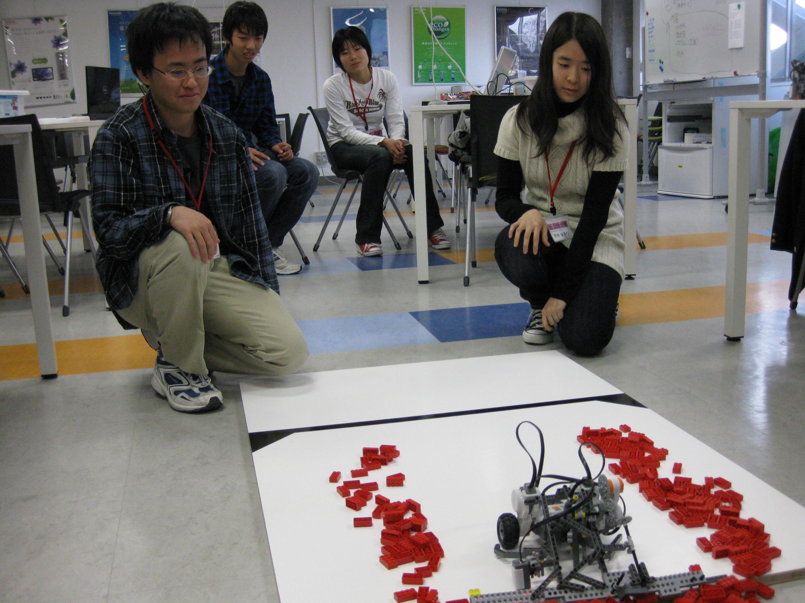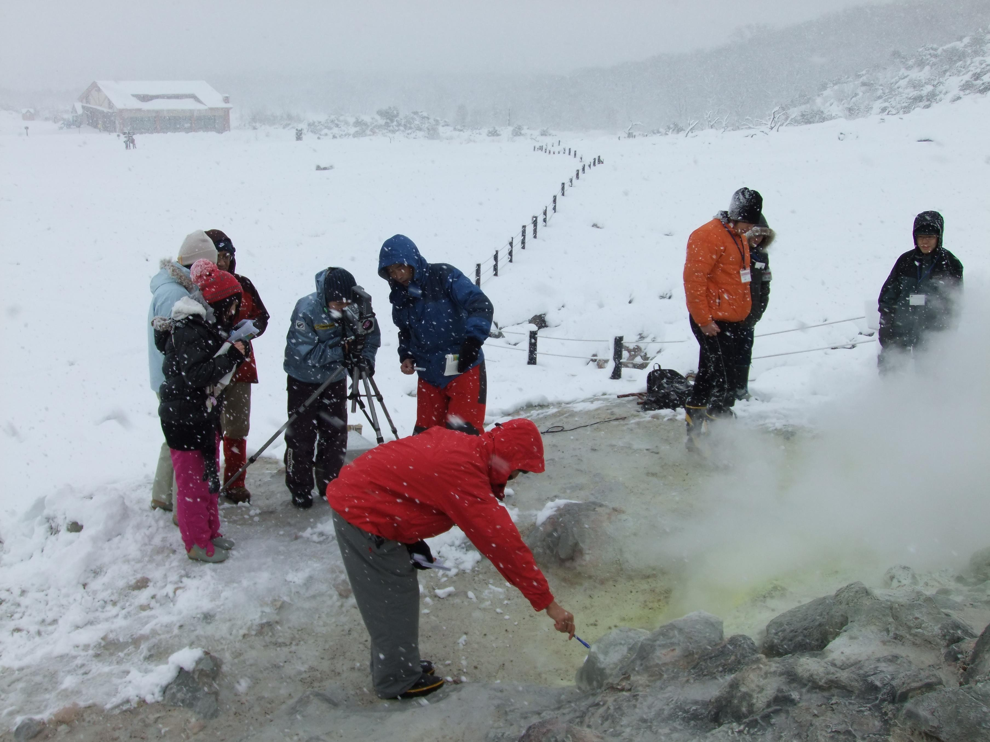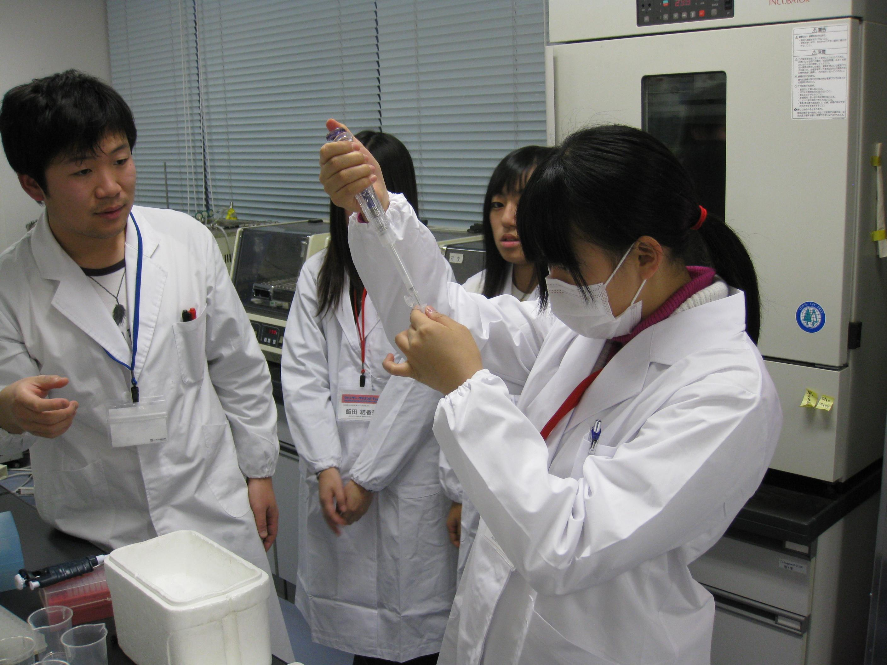
（お問い合わせ先）
サイエンスキャンプ事務局
財団法人 日本科学技術振興財団 振興事業部内
担当：川人、西田、長尾
〒102-0091東京都千代田区北の丸公園2番1号
電話 03-3212-2454（直通） FAX 03-3212-0014
E-mail camp@jsf.or.jp
サイエンスキャンプ事務局ホームページ http:// ppd.jsf.or.jp/camp/

参考資料

サイエンスキャンプについて

１．概要
サイエンスキャンプは、先進的な研究テーマに取り組む大学・公的研究機関・民間企業を会場に、高等学校、中等教育学校後期課程、高等専門学校（1～3学年）等に在籍する生徒を対象とした2泊3日の先進的科学技術体験合宿プログラムです。本格的な研究環境で、第一線で活躍する研究者・技術者から実験・実習・講義等の直接指導を受けることにより、様々な分野の科学技術の先端に触れてもらう機会を提供しています。
２．経緯
本プログラムは1995年の夏に、科学技術庁（現在の文部科学省）所管の国立研究所（現在の独立行政法人等） 9機関を会場としてスタートしました。1997年の第3回サイエンスキャンプからは科学技術庁以外の省庁（現在の環境省、厚生労働省、農林水産省、経済産業省、国土交通省、総務省）の所管する研究所も加わって規模を拡大し、毎年高校生等の夏休みにあわせて実施されてき
サイエンスキャンプに参加した当時を振り返ると、キャンプに参加することで、科学技術に対するあなたの興味・関心はどのように変化しましたか？ 【N=1,373】
サイエンスキャンプ参加者が実際に進学した学部・学科（平成16年度効果調査から）
【短大・大学・大学院に進学した過去の参加者 n=794】
サイエンスキャンプの経験は、あなたが進学先を選択する際にどのくらいプラスの影響を与えた（あるいは与える）と思いますか？ 【N=1,373】
サイエンスキャンプ参加者が実際に進学した学部・学科（平成16年度効果調査から）
【短大・大学・大学院に進学した過去の参加者 n=794】
＜1995～2003年度サイエンスキャンプ参加者に対する追跡調査結果（抜粋）＞
ました。
その後、2003年の春休みからは、民間企業の研究部門や大学の理系学部や大学附属の研究所等が加わり、夏（サマー）・冬（ウインター）・春（スプリング）の年3回の開催になりました。
３．実績
サイエンスキャンプは2010年で16年目をむかえます。2010年の夏休みまでの参加者数は約9,200名（9,161名）にのぼります。
1995年度から2003年度までの参加者に対して行った追跡調査（2004年3月集計）によると、サイエンスキャンプへの参加が、科学技術に対する興味・関心や進路に少なからず影響を与えていることがわかります。
また、サイエンスキャンプの卒業生が夢を実現し、研究者や技術者となっている人も多く、さらに、サイエンスキャンプで高校生の指導にあたる人も現れてきています。

サイエンスキャンプに参加したことで、あなた自身として新たに獲得したものはありますか？ （複数回答） 【N=1,373】
サイエンスキャンプ参加者が実際に進学した学部・学科（平成16年度効果調査から）
【短大・大学・大学院に進学した過去の参加者 n=794】

ウインター・サイエンスキャンプ '10-'11 概要

- 趣旨
我が国は、科学技術の振興により、豊かな国民生活や社会経済の発展及び産業競争力の強化を目指しています。その実現に向けて、我が国全体の研究開発力や国際競争力を維持・向上させるとともに、安全・安心で質の高い生活環境を構築するためには、科学技術活動の基盤となる人材をいかに養成し、確保していくかが極めて重要な課題です。そのため、青少年が科学技術に夢と希望を傾け、科学技術に対する志向を高める機会の充実が求められています。
「サイエンスキャンプ」は、次代を担う青少年が、先進的な研究施設や実験装置がある研究現場等で実体験し、第一線で活躍する研究者、技術者等から直接講義や実習指導を受けることにより、科学技術に対する興味・関心を高め、学習意欲の向上を図り、創造性や知的探究心を育てることをねらいとしています。

- 事業の概要
2010年12月下旬～2011年１月初旬の冬休み期間に、「ウインター・サイエンスキャンプ '10-'11」として、ライフサイエンス、環境、エネルギー、ナノテクノロジー、材料、情報工学、ロボット工学、地球科学等の分野において先進的な研究テーマに取り組んでいる大学、公的研究機関の10会場が、それぞれ10～20名（計158名）の規模で実施する科学技術体験合宿プログラムです。各会場は、それぞれの機関の特徴を活かした講義・実験・実習等によるプログラムを企画、実施します。参加者は２泊３日の合宿生活を送りながら、第一線で活躍する研究者・技術者による直接指導を受けます。

３．主催
独立行政法人 科学技術振興機構

４．共催（受入実施機関）
［大学］
国立大学法人北海道大学、国立大学法人北見工業大学、国立大学法人東北大学、
国立大学法人山形大学、神奈川工科大学、国立大学法人鳥取大学、国立大学法人愛媛大学、
国立大学法人福岡教育大学

［公的研究機関］
大学共同利用機関法人高エネルギー加速器研究機構
独立行政法人産業技術総合研究所（つくばセンター）

５．後援
文部科学省

６．サイエンスキャンプ事務局
財団法人 日本科学技術振興財団

７．応募資格
応募締切日時点で、日本国内の高等学校、中等教育学校後期課程または高等専門学校（１～３学年）等に在籍する生徒。これまでにサイエンスキャンプの参加経験がある人でも応募できます。

８.応募締切日
2010年11月９日（火） 必着

９．応募方法
「参加申込書」に必要事項をご記入のうえ、応募締切日必着にて、財団法人日本科学技術振興財団 サイエンスキャンプ事務局宛に郵送でお送りください。
「参加申込書」はサイエンスキャンプ事務局のホームページ（http://ppd.jsf.or.jp/camp/）からもダウンロードできます。
※必ず、保護者自署・押印のある原本を郵送してください（FAX不可）。
※応募は１人１通のみです。複数の応募は無効となりますのでご注意ください。

10．選考方法および決定通知
（１）「参加申込書」に基づいて各プログラム実施会場が選考を行い、参加者を決定します。
（２） 選考結果は、12月上旬、応募者本人宛に郵送で通知します。また、参加者には、「参加証」とあわせて集合場所への経路や持ち物など詳細を説明した「参加のしおり」、「保護者承諾書」、「保険加入申込書」、その他参加にあたり作成いただく書類を送付します。
※「参加申込書」に記載された住所に郵送します。
選考結果通知：2010年12月上旬

11．参加費
参加費は無料です。プログラム期間中の宿舎や食事も主催者が用意します。
※ただし、自宅と会場間の往復交通費は自己負担となりますので、ご注意ください。

12．参加者引率
集合から解散までの３日間、アドバイザーの先生（高校理科教員）、引率スタッフ１名が引率します。会場側と協力してサイエンスキャンプの運営を行い、参加者と寝食を共にしながらその学習や生活をサポートします。

13．プログラム一覧

（開催日程順）
プログラムタイトル・会場名 | 会 期 | 募集  人数 | プログラム  関連分野
有機の光で照らしてみよう～有機ELを作る～  国立大学法人 山形大学  大学院理工学研究科 有機デバイス工学専攻 | 2010年12月23日(木・祝)  ～ 12月25日（土） | 12名 | 有機化学、物理
マイコン制御ロボットの設計・製作にチャレンジ！  神奈川工科大学 創造工学部 | 2010年12月23日(木・祝)  ～ 12月25日（土） | 16名 | 電子工学、機械工学、  情報学
体験しよう!風力発電の技術  国立大学法人 鳥取大学 産学・地域連携推進機構 | 2010年12月23日(木・祝)  ～ 12月25日（土） | 20名 | 風力エネルギー工学、  機械工学、流体工学
加速器による、素粒子から身近な物質までを探る研究を体験  大学共同利用機関法人 高エネルギー加速器研究機構 | 2010年12月23日(木・祝)  ～ 12月25日（土） | 20名 | 物理学、応用物理学、  加速器科学
生きていることと生きること～遺伝子の世界と脳の世界～  独立行政法人 産業技術総合研究所 つくばセンター | 2010年12月23日(木・祝)  ～ 12月25日（土） | 10名 | 脳科学、分子生物学、  生物物理学
試験管の中で生命をつくる～遺伝情報とタンパク質～  国立大学法人 愛媛大学 無細胞生命科学工学研究センター | 2010年12月25日（土）  ～ 12月27日（月） | 12名 | 生命科学、分子生物学、  遺伝子組み換え実験
先端機器で拓く身の回りの科学  国立大学法人 福岡教育大学 理科教育講座 | 2010年12月25日（土）  ～ 12月27日（月） | 20名 | 有機合成化学、発酵学、  天文学
超伝導を作ろう～高温で見い出された超伝導の謎～  国立大学法人 北海道大学 大学院理学研究院 | 2010年12月26日（日）  ～ 12 月28日（火） | 16名 | 高温超伝導、固体物理
雪と氷の世界を体験しよう～雪結晶から地球環境まで～  国立大学法人 北見工業大学 工学部 | 2011年 1月 5日（水）  ～ 1月 7日（金） | 20名 | 雪氷学、地球環境、  地球科学
携帯電話から金をとりだしてみよう  国立大学法人 東北大学  大学院工学研究科 創造工学センター | 2011年 1月 5日（水）  ～ 1月 7日（金） | 12名 | 材料化学、物理化学、  金属生産工学

14．応募先・問い合わせ先
サイエンスキャンプ事務局：
財団法人 日本科学技術振興財団 振興事業部内
〒102-0091 東京都千代田区北の丸公園2番1号
電話： 03-3212-2454 FAX： 03-3212-0014
E-mail： camp＠jsf.or.jp
サイエンスキャンプ事務局ホームページ：http://ppd.jsf.or.jp/camp/

